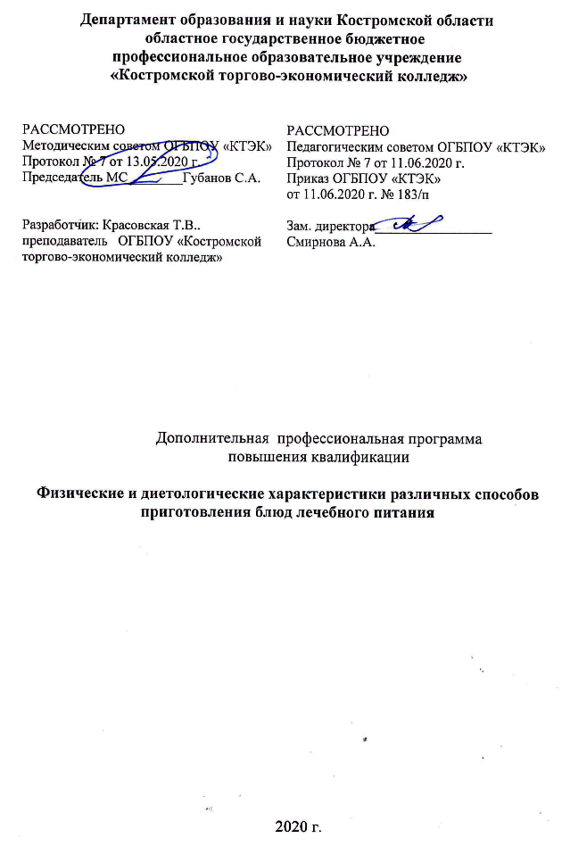
Описание программы

- Название программы: Дополнительная профессиональная программа повышения квалификации « Физические и диетологические характеристики различных способов приготовления блюд лечебного питания».
- Категория слушателей: Работники общественного питания (с СПО).
Лица, имеющие не ниже среднего профессионального образования и относящиеся к группам занятий: Работники общественного питания.
- Цель освоения программы: совершенствование компетенций специалиста, необходимых для профессиональной деятельности и повышение профессионального уровня в рамках имеющейся квалификации.
- Форма обучения: очная с применением дистанционных образовательных технологий/ 16 часов.
- Освоение программы предполагает достижение следующего уровня квалификации в соответствии с профессиональным стандартом Повар, утвержденного Министерством труда и социальной защиты Российской Федерации от 08 сентября 2015 г № 610н и требованиями заказчика.
- Образовательные результаты:
Слушатель, освоивший программу, должен обладать профессиональной компетенцией по оцениванию физических и
диетологических характеристик блюд лечебного питания.
- Результаты обучения:
В результате освоения программы слушатель должен приобрести знания и умения, необходимые для качественного изменения перечисленной выше профессиональной компетенции.
Слушатель должен знать:
- характеристику приемов кулинарной обработки продуктов;
- способы сокращения потерь и сохранения питательной ценности пищевых продуктов, используемых при производстве блюд, напитков и кулинарных изделий, при их тепловой обработке.
Слушатель должен уметь:
- комбинировать различные способы приготовления и сочетания основных продуктов с дополнительными ингредиентами для создания гармоничных блюд, напитков и кулинарных изделий.
Слушатель должен иметь практический опыт:
- приготовления и оформления диетических (лечебных) блюд

- Учебный план

№ п/п | Наименование раздела | Всего, час | Аудиторные  занятия |  | Дистанционные  занятия |  | СРС, час. | Промежу-  точная  аттестация, час
 |  |  | из них |  | из них
 |  |  | теоретические занятия (лекции) | практические занятия | теоретические занятия (лекции) | практические занятия
1 | 2 | 3 | 4 | 5 | 6 | 7 | 8 | 9
1. | Способы кулинарной обработки продуктов | 2 | - | - | 2 | - | - | -
2. | Функционально-технологические свойства основных веществ пищевых продуктов и их изменения под влиянием кулинарной обработки | 10 | - | - | 8 | 2 | - | -
3. | Особенности лечебного питания | 2 | - | - | 2 | - | - | -
Промежуточная аттестация по модулю |  | 2 | - | - | - | - | - | 2  зачет
Всего: |  | 16 |  |  | 12 | 2 |  | 2

- Календарный учебный график

Наименование разделов (дисциплин, практик, стажировок, иных видов учебной деятельности) | Объем нагрузки, ч. | Учебные недели
 |  | 1 | 2 | 3
1раздел | 2 | 2
2 раздел | 10 | 4 | 6
3 раздел | 2 |  |  | 2
Промежуточная аттестация по модулю | 2 |  |  | 2

10. Организационно–педагогические условия
10.1 Материально-технические условия реализации программы

Вид ресурса⁴ | Характеристика ресурса и количество
Компьютерный класс | Для теоретических и практических занятий -12 час
Программное обеспечение для реализации программы на основе дистанционных образовательных технологий или в рамках смешанного обучения | Смешанное обучение с использованием системы MOODL колледжа
Учебная лаборатория | Пароконвектомат, весы настольные электронные, плита индукционная, гастроемкость, миксер планетарный, шкаф холодильный, шкаф шоковой заморозки, микроволновая печь, стол производственный, блендер погружной, слайсер, мясорубка, соковыжималка шнековая, стол производственный, стеллаж кухонный, протирочная машина, пароварка, тележка кухонная, печь конвекционная, стол производственный с бортом.

10.2. Кадровые ресурсы

Вид ресурса | Характеристика ресурса и количество
Руководитель проекта/куратор | Руководитель ресурсного центра
Разработчик контента | Преподаватель
Лектор | Преподаватель
Модератор | Преподаватель, мастер производственного обучения
Тьютор | Куратор

10.3. Учебно-методическое обеспечение модуля
- Андонова Н.И., Качурина Т.А. Организация и ведение процессов приготовления, оформления и подготовки к реализации горячих блюд, кулинарных изделий, закусок сложного ассортимента с учетом потребностей различных категорий потребителей, видов и форм обслуживания Текст: учебник. – М: Академия, 2017. – 254с.
- Безруких М.М., Филиппова Т.А., Макеева А.Г. Разговор о правильном питании. Методическое пособие для учителя. М., «НЕСТЛЕ» «ОЛМА-ПРЕСС ИНВЕСТ», 2019 - 80с.
- Богушева, В.И. Технология приготовления пищи [Текст]: учебное пособие / В.И. Богушева. - 2-е изд., стер. - Ростов н/Д: Феникс, 2015. - 374 с.
- Иванов Н.Н. Калорийность питания. -Ростов-на-Дону: Феникс, 2019. -168 с.
- Королев А.А. Гигиена питания: учебник для студентов - 2-е изд. Перераб. и доп.- Москва: Academia, 2017. – 527с
- Матюхина З.П. Основы физиологии питания, санитарии и гигиены:
- 10-е издание, учебник – Москва: - «Академия», 2017 – 253с.
- Мармузова Л.В. Основы микробиологии, санитарии и гигиены в
пищевом производстве: 10-е издание, учебник – Москва: - «Академия», 2017 – 154с.
- Сокан Л.Е., Жарикова Г.Г. Микробиология основных видов сырья и полуфабрикатов в производстве кондитерских изделий. – С, - Петербург: «Лань», 2015 – 148с.
Электронные образовательные ресурсы:
1. Васильева, И. В. Технология продукции общественного питания: учебник для СПО [Электронный ресурс] / И. В. Васильева, Е. Н. Мясникова, А. С. Безряднова. – М.: Юрайт,2016. – 412 с. - URL: www.biblio-online.ru
2. ЭУМК: Основы микробиологии, физиологии питания, санитарии и гигиены. Лаушкина Т.А. СЭО 3.0- М.: Академия, 2017
3. Электронный учебно-методический комплекс «Поварское и кондитерское дело», универсальная сетевая версия (для обеспечения групповой работы в компьютерном классе в т.ч. с мультимедийным оборудованием/Windows – приложение) - Саратов: ООО КОРПОРАЦИЯ «ДИПОЛЬ», 2017
4. Электронный учебно-методический комплекс «Поварское и кондитерское дело», SCORM-версия для MOODLE (для дистанционного обучения/Windows/Linux – приложение) - Саратов: ООО КОРПОРАЦИЯ «ДИПОЛЬ», 2017

11. Оценка качества освоения программы
11.1 Формы текущего контроля успеваемости и промежуточной аттестации по программе:
Наименование разделов учебного плана | Технология и/или метод(ы) проведения оценочного мероприятия | Шкала оценки (баллы, «зачтено» / «не зачтено») | Размещение оценочных материалов⁹
1. Способы кулинарной обработки продуктов | ТА/ЗА | зачтено / не зачтено | В системе MOODL
2. Функционально-технологические свойства основных веществ пищевых продуктов и их изменения под влиянием кулинарной обработки | ТА/ЗА | 10 баллов | В системе MOODL
3.Особенности лечебного питания | ТА/ЗА | зачтено / не зачтено | В системе MOODL
Промежуточная аттестация по модулю | ТА/ЗА | 10 баллов | В системе MOODL

11.2 Примеры оценочных материалов для разделов учебной программы: в системе MOODL колледжа :
1. Укажите причину размягчения овощей при тепловой обработке.
- Выберите один ответ:
a. переход протопектина в пектин
b. клейстеризация крахмала
c. карамелизация сахаров
d. Брожение
- Выберите один ответ:
a. Тепловая обработка повышает усвояемость пищи, создает новый вкус и аромат
b. При тепловой обработке мясо размягчает за счёт клейстеризации крахмала
c. Особый вкус жареному мясу придают меланоидины
d. Продолжительность размягчения мяса зависит от кислотности среды
e. Бракераж — это контроль за условиями хранения продуктов

- Укажите характеристику термических способов тепловой обработки.
Выберите один ответ:
a. В основе способов лежит механическое воздействие на продукт с помощью машинных аппаратов
b. Способы осуществляются за счёт воздействия воды, окисления и брожения
c. Способы, действующей силой которых является разность температур взаимодействующей среды
d. Способы связаны с промыванием, замачиванием и процеживанием
Укажите причины образования золотистой корочки при обжаривании овощей.

тушение | Ответ 1
запекание | Ответ 2
варка | Ответ 3
припускание | Ответ 4
Установите соответствие между способами тепловой обработки и его характеристикой.

- нагревание пищевых продуктов в жидкости до температуры 100⁰С или в среде насыщенного пара;
- варка в небольшом количестве жидкости или собственном соку при закрытой крышке;
- нагревание пищевых продуктов в замкнутом пространстве для доведения его до готовности с образованием золотистой корочки
- припускание в бульоне или соусе предварительно обжаренных продуктов, с добавлением специй и пряностей.

И так далее. (в дистанционной системе, всего 10 вопросов, дается 2 попытки).

11.3 Критерии и шкала оценки для промежуточной аттестации по программе:

Критерии оценивания | Балл
Тесты с автоматической обработкой по второму разделу | 10
Итоговый тест | 10
ИТОГО: | 20

Слушатель считается успешно прошедшим промежуточную аттестацию по программе при получении 60% от общего количества баллов, полученных при всех видах аттестации, то есть 12 баллов.

